Использование Git для командной разработки
В 10 практической вам необходимо работать в команде, а для этого, соответственно, и проект нужно держать в постоянном обновленном состоянии. Для этого очень хорошо подойдет Git, так как постоянно отправлять друг другу архив - это неприятно
Чтобы понять, как работать в команде с одним проектом, представим, что у меня от шарпа развилась шизофрения, и все мои голоса в голове работают над одним проектом
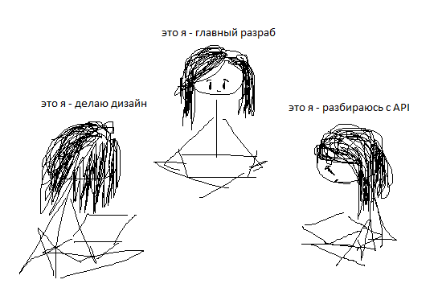
Я, как главный разработчик, создам проект и начну строить архитектуру. Т.е. начало проекта будет за мной. Создам простую заготовку для MVVM
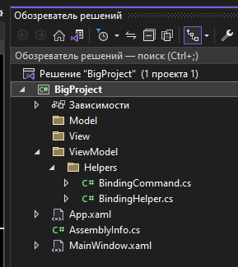
И отправлю этот проект на GitHub. Для скорости отправления, я нажму в верхнем меню на вкладку Git – Создать репозиторий – Создать и отправить
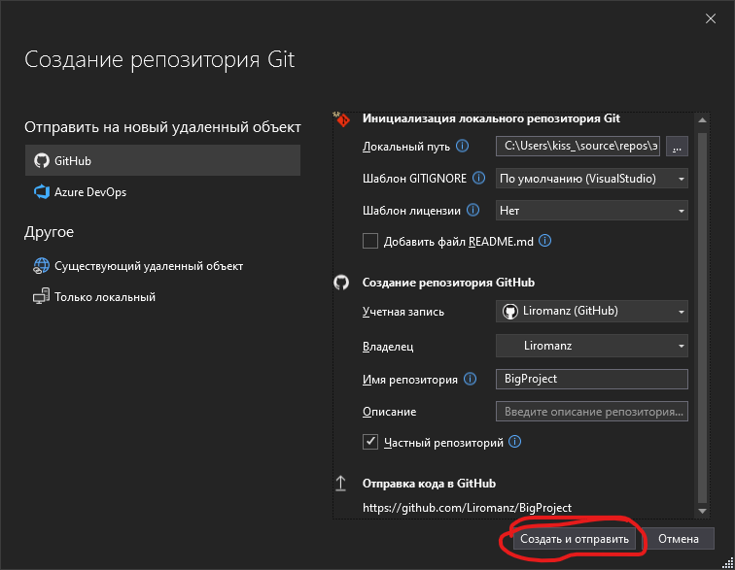
Затем, в созданный репозиторий, мне нужно добавить всех моих людей в команде. Для этого я перейду в настройки приложения, открою Collaborators и начну добавлять аккаунты людей в моей команде – это я, и я
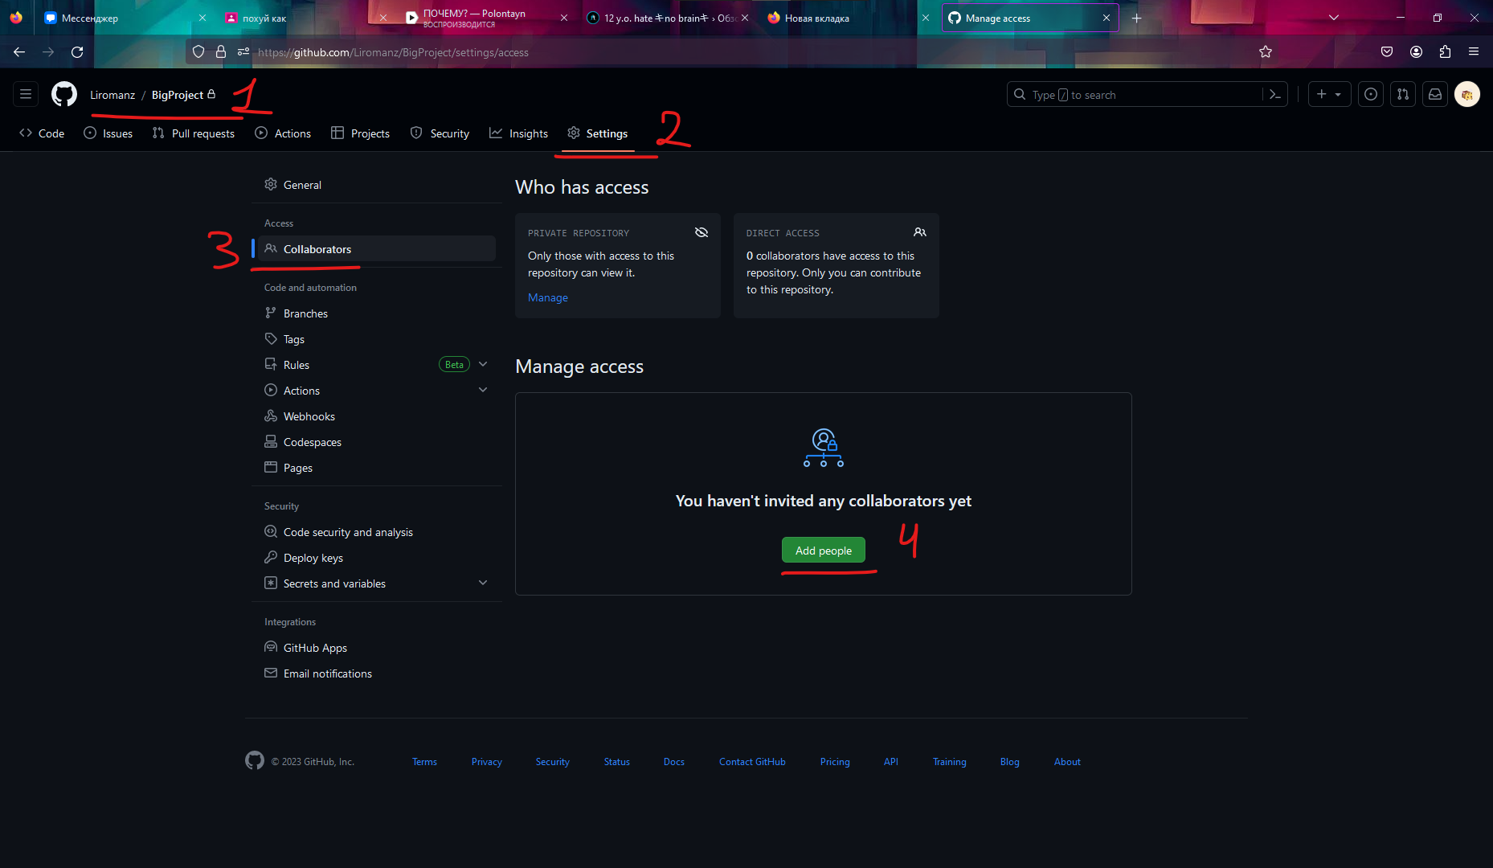
Соответственно, после их приглашения, нужно дождаться, пока они примут приглашение
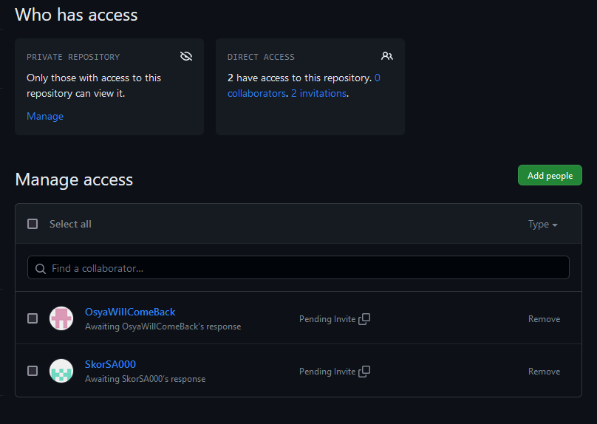
Для того, чтобы принять приглашение, каждый из приглашенных должен зайти на свой аккаунт, открыть вкладку Your Organizations, и принять приглашение в репозиторий
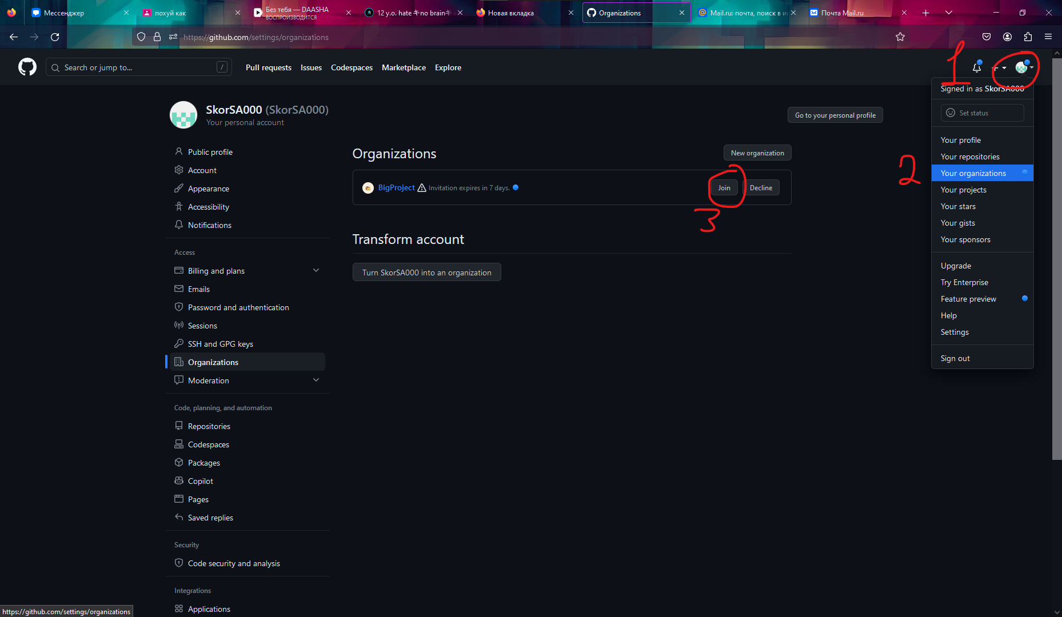
Как только вы примете приглашение, вы можете беспрепятственно находиться на ссылке с проектом. Теперь этот проект нужно поставить себе так, чтобы у вас остался доступ к гиту. Если вы скачаете архив, гит перестанет работать.
Чтобы поставить проект себе, нажмите на кнопку Code и либо сразу нажмите на Open with Visual Studio и клонируйте проект, либо сделайте это вручную при помощи строчки
- Если вы на Windows и не ставили ssh ключ и вообще не знаете что это такое, то копируйте ссылку которую вы видете
- Если вы на MacOS, у вас вероятнее всего стоит SSH ключ и вам нужно нажать на вкладку SSH и скопировать ссылку оттуда
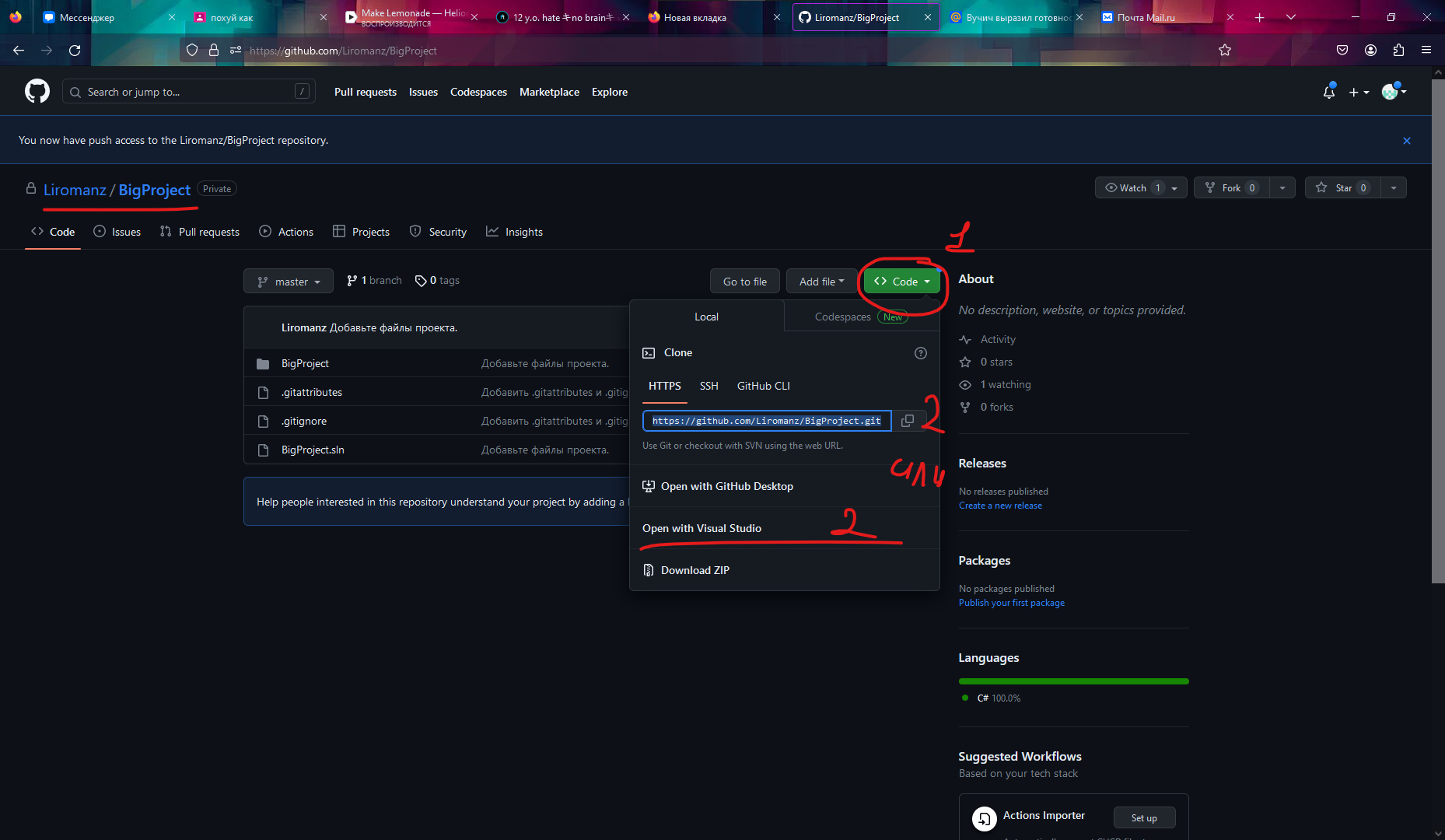
Потом, при помощи терминала или Git bash клонировать репозиторий. Для этого откроем папку, где мы хотим сохранить проект, там откроем терминал или git bash, и впишем туда команду «git clone ссылка»
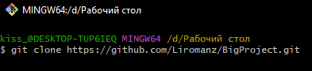
Соответственно нажимаем enter, и после запуска этой команды, если у вас есть доступ (а он должен быть, если вы сделали все остальные пункты правильно), у вас появляется ваш репозиторий и много чисел внутри терминала, как при отправке. Уже этот проект мы откроем в Visual Studio
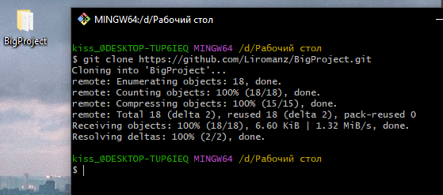
Итого, если мы открыли проект при помощи Visual Studio или клонировали и открыли его, по итогу мы видим наш проект уже с встроенным гитом
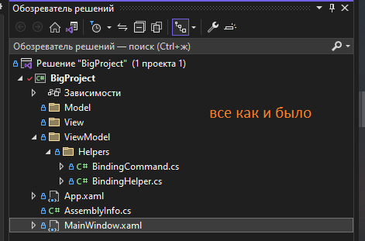
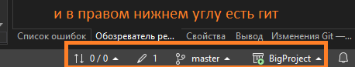
Теперь, вспомним про разные версии меня, которые будут делать разные вещи. Каждая новая задача будет сделана в новой ветке. С ветками мы немного знакомы – для нас это просто слово master или main. Эти две ветки – самые основные в нашем проекте, и все коммиты, которые мы делали, шли в эту ветку, т.е. разработка шла линейно. Соответственно, для новых функций, будут новые ответвления от основного проекта, чтобы там спокойно создать свою часть, а затем влить ее внутрь основной ветки master. Ветки я могу называть как угодно, в данном случае, у одной меня будет ветка Task-UI, у другой – Task-API.
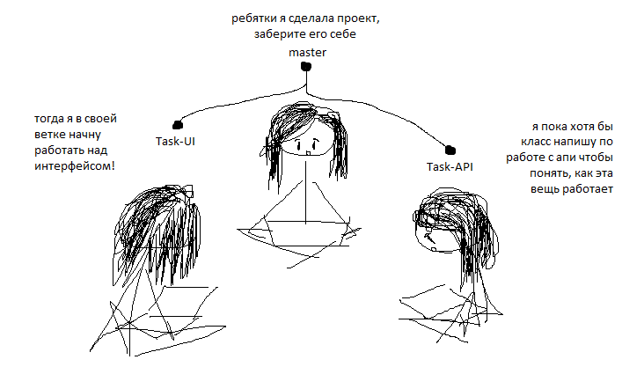
Чтобы создать ветку, я перейду в менеджер веток (нажмите по названию ветки в правом нижнем углу, где идет настройка гита) и создайте новую ветку.
СЛЕДИТЕ ЗА ТЕМ чтобы правое число в ↑↓ 0/0 было нулем. Если оно не 0, у вас не самая новая версия приложения, а для этого нужно постоянно после открытия VS нажимать на этот 0/0, нажимать «Извлечь» а потом еще раз на 0/0 и «Получить»
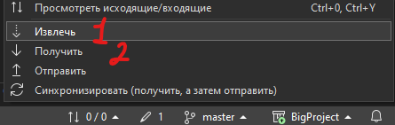
Итак, после вытягивания всех обновлений с гита, создадим ветку
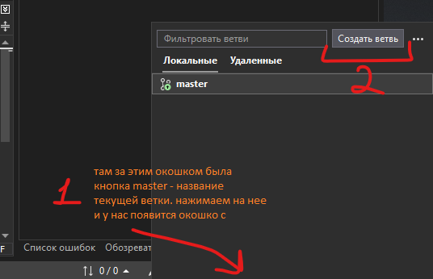
Здесь можно выбрать на основе какой ветки ее можно создать. Если например задача дробится на подзадачи, то и ее ветка может также дробиться, но нам хватит и master
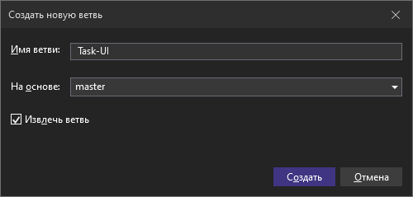
Если вдруг появляется предупреждение о незафиксированных изменениях, проверьте, правда ли вы что-то не зафиксировали. Если это так, введите комментарий (как делали бы это при помощи git commit –m “тот же коммент что и здесь”), затем «Зафиксировать все» и кнопка ↑ - Отправить. Только потом создавайте ветки. Или же полностью отмените изменения, как это сделала я.
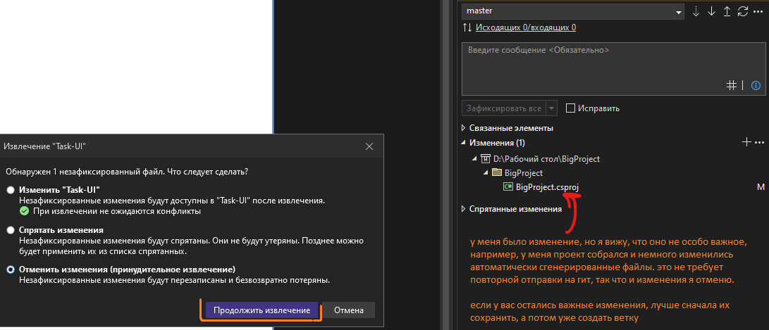
Итого, я нахожусь в новой ветке. Здесь я буду делать свои изменения. Другой программист будет делать свои изменения в своей ветке.
Все остальные изменения внутри этой ветки будут происходить также, как и были до этого
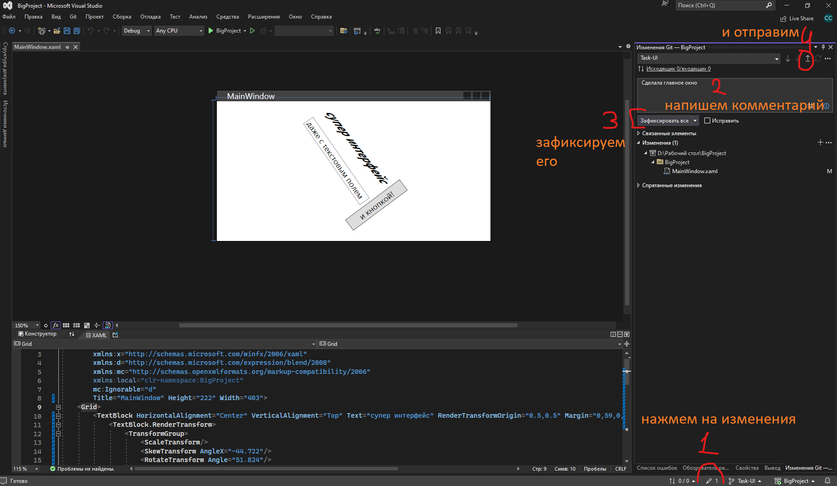
Ваши изменения будут отправлены, а на гите будет написано, кто именно сделал это задание
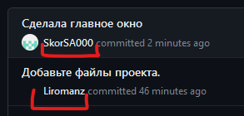
После того, как вы отправите проект, у вас появится вот такое вот диалоговое окно. Нажимайте на него тогда, когда уверены, что ваша задача выполнена настолько хорошо, что готова быть внедрена в основной проект
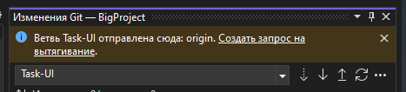
Если вдруг вы потеряли это диалоговое окно, после отправки, перейдите в GitHub вручную и откройте свою ветку. Здесь вы увидите синюю строчку, на которую можно нажать.
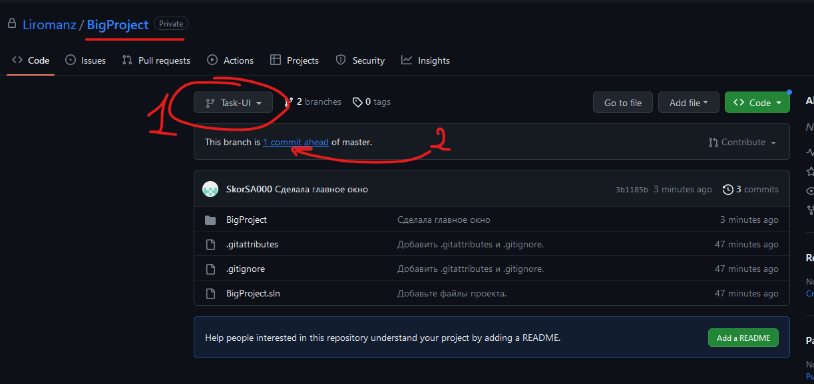
Нажав на нее, внутри вы увидите все изменения, которые вы внесли. Вам необходимо тут нажать на «Pull request» - запрос на слияние изменений из двух веток.
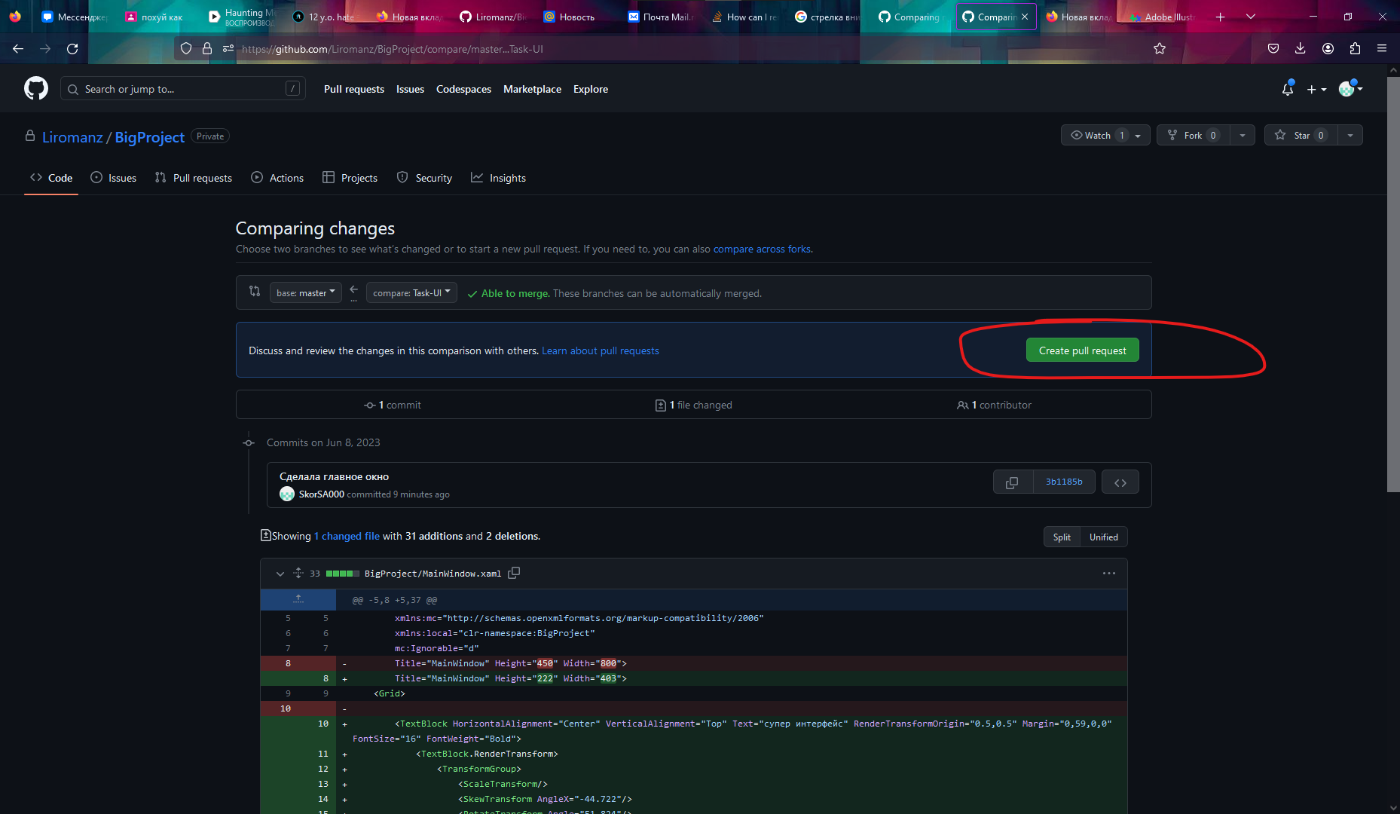
В появившемся окне я кратко описываю что это за изменение такое, а также указываю что откуда и куда идет. В случае, если у еня все готово, я нажимаю на Pull request. На данном этапе я могу бежать обратно к моему мидлу и говорить, что я сделала задачку и пускай он ее проверяет
Пока ваш мидл не проверит пулл реквест и не примет его, он не отобразится внутри основного проекта, а значит и другие не будут о нем ничего знать
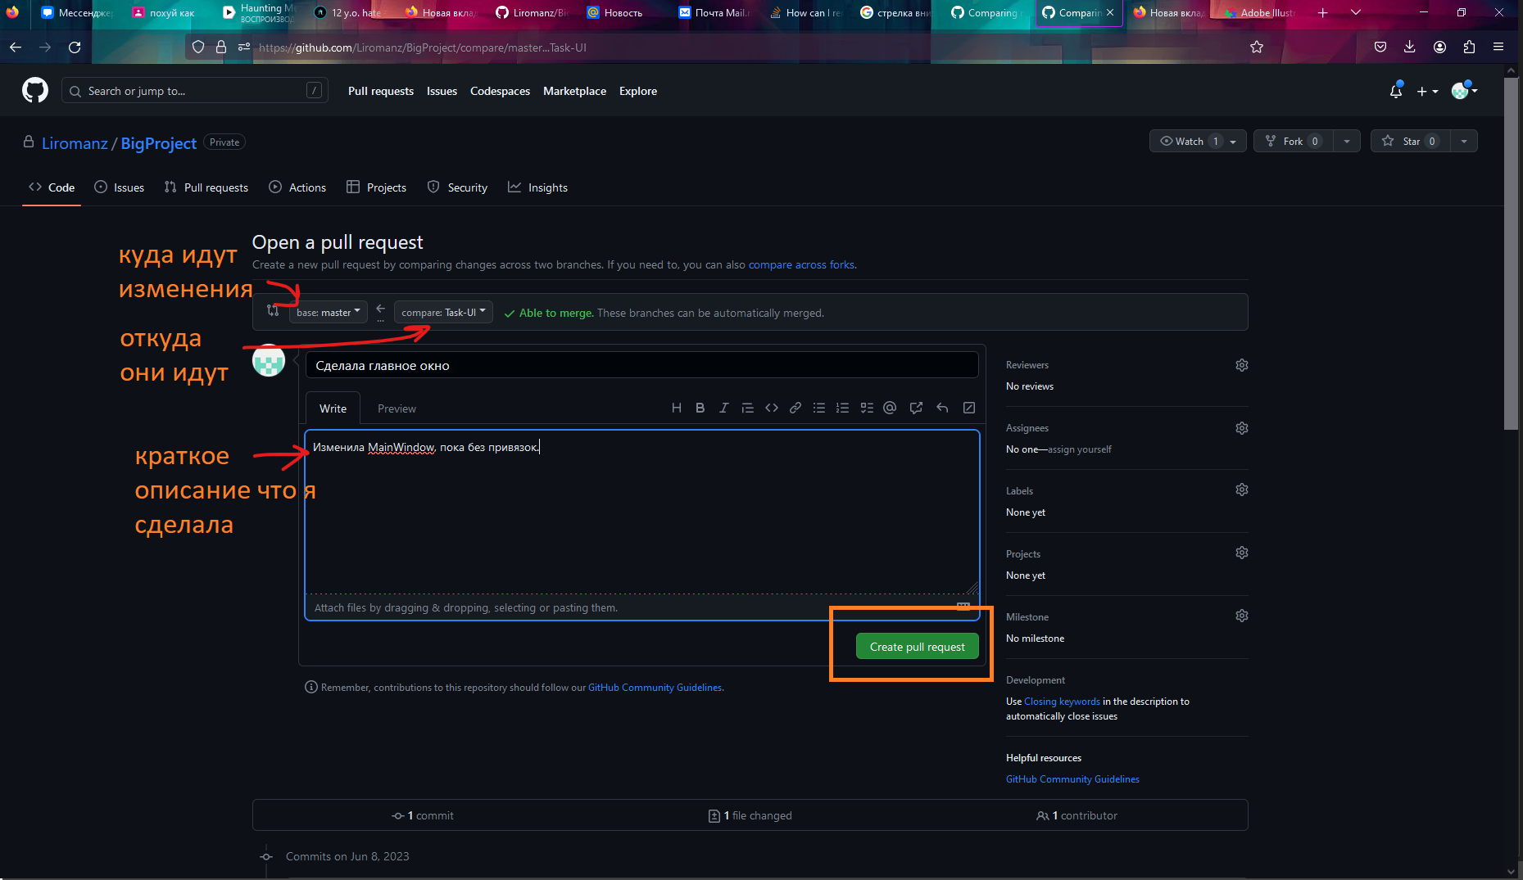
После того, как я, которая отвечала за интерфейс, сказала мне, которая следит за проектом, что надо проверить код, я захожу на гитхаб и перехожу в свой проект. Здесь у меня будут все пулл реквесты, я должна найти нужный мне
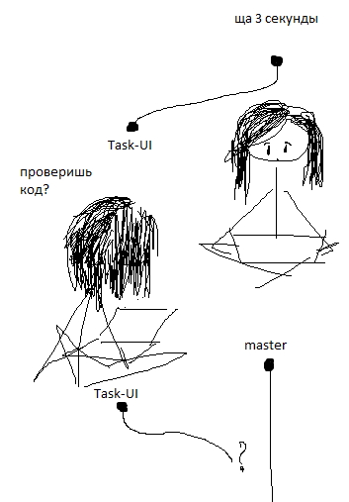
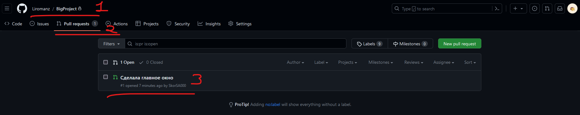
Внутри я могу посмотреть что именно у меня было изменено в вкладке Commits. Я могу зайти внутрь этой вкладки, нажать по Commit и посмотреть на код.
Я также могу посмотреть сразу все изменения во вкладке Files changed, так картина будет более глобальной
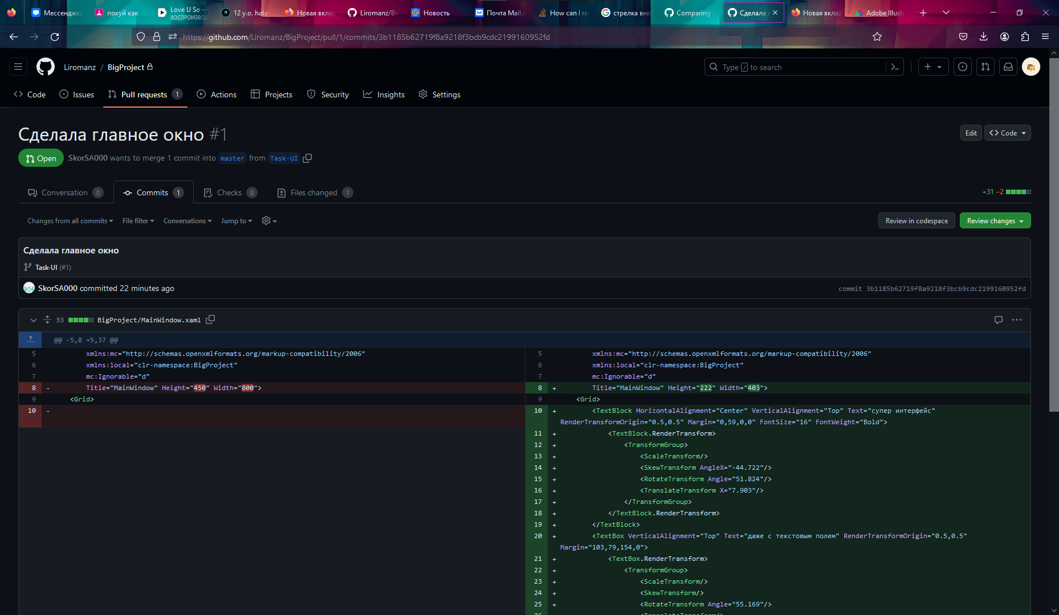
Если мне что-то не нравится, я могу добавить комментарий к определенной строке, нажав + рядом с номером строки и вписав внутрь комментарий. Чтобы его отправить, я нажму «Add single comment». Уведомление о комментарии также придет на почту
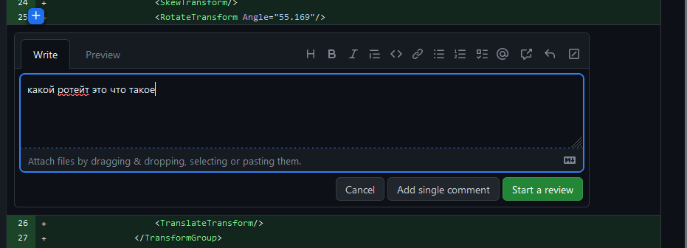
После просмотра кода я могу вернуться в Conversation и оставить комментарии насчет кода
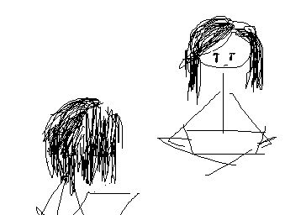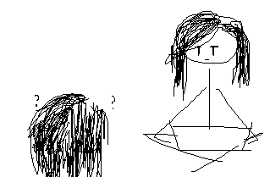
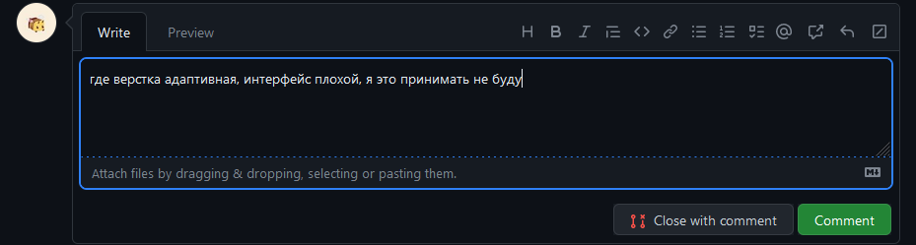
И мне придется менять все так, как сказал наш мидл разработчик. На этом этапе, если мне, как мидл разработчику, вообще ничего не нравится, я могу закрыть пулл реквест и сказать, чтобы он все переделал
В случае, если я не закрываю пулл реквест, сюда подтянутся все изменения, которые мы внесем, до тех пор, пока пулл реквест не будет принят.
В случае, если вся хорошо, я, как мидл, нажму на Merge pull request
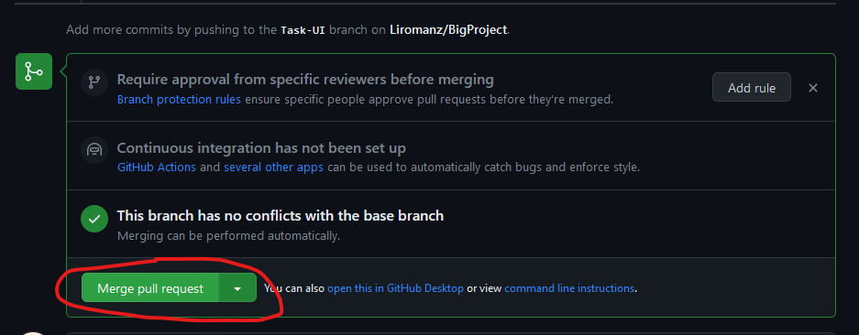
Напишу краткое описание фиксации, опять же, принятие пулл реквеста это коммит, так что нужно описание, а затем нажимаю на Confirm merge
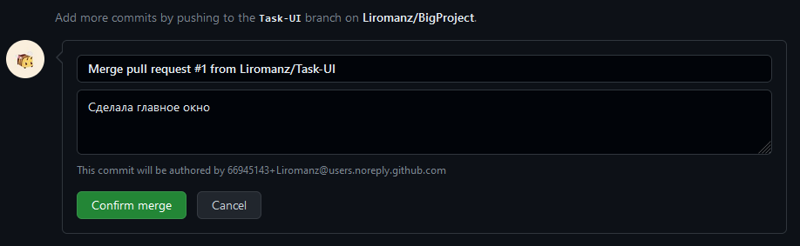
И, как вишенка на торте, после объединения веток, я могу спокойно удалять ветку, если захочу. Но я попрошу вас этого не делать, так как я хочу посмотреть, сколько веток вы будете создавать и как вы будете с ними работать
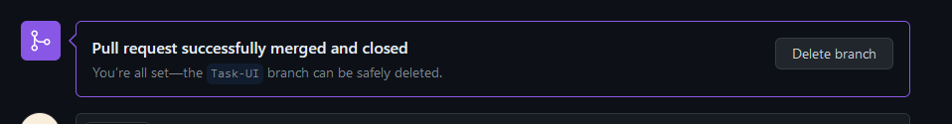
Соответственно после этих изменений мы должны опять вернутся в код, и извлечь из гитхаба новые изменения


Решение конфликтов
Бывает такое, что несколько людей работают с одним и тем же элементом, и когда делается pull request, по итогу у меня появится конфликт. Такое может произойти, скажем, когда один человек как-то изменил объект, а другой человек – удалил его. Гит автоматически не поймет как правильно это изменить – оставить изменения, или удалить его? Произойдет конфликт, который нужно решить вручную.
Вернемся к примеру с интерфейсом. В ветке Task-UI я покрашу кнопку и зафиксирую эти изменения
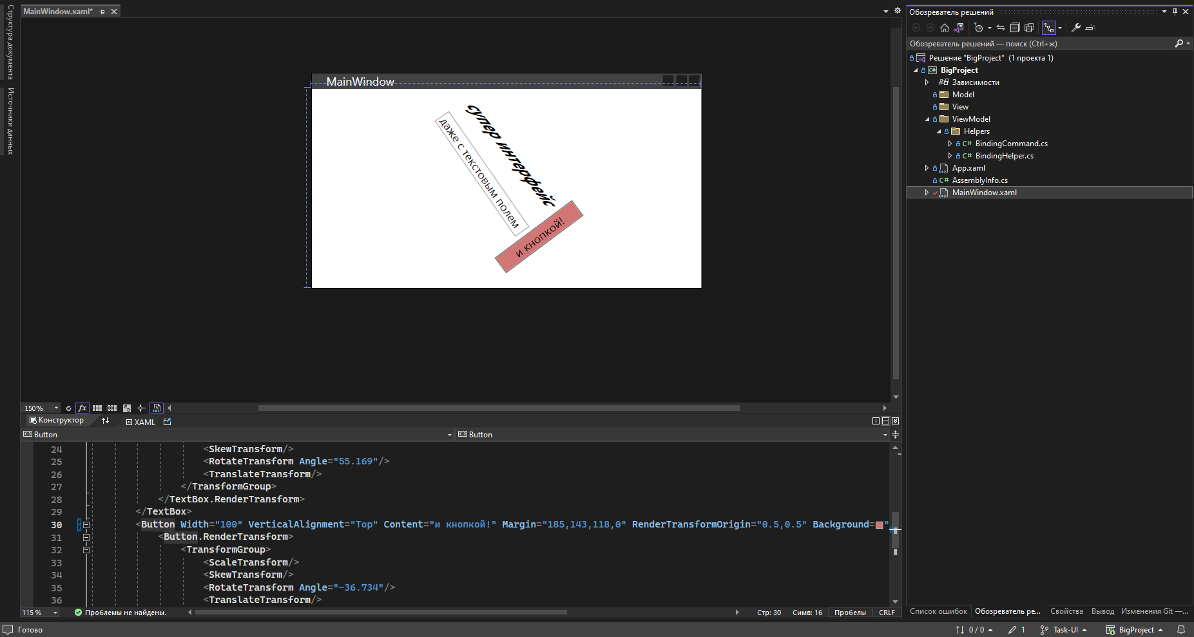
А в ветке master я удалю эту кнопку от другого пользователя и также зафиксирую эти изменения
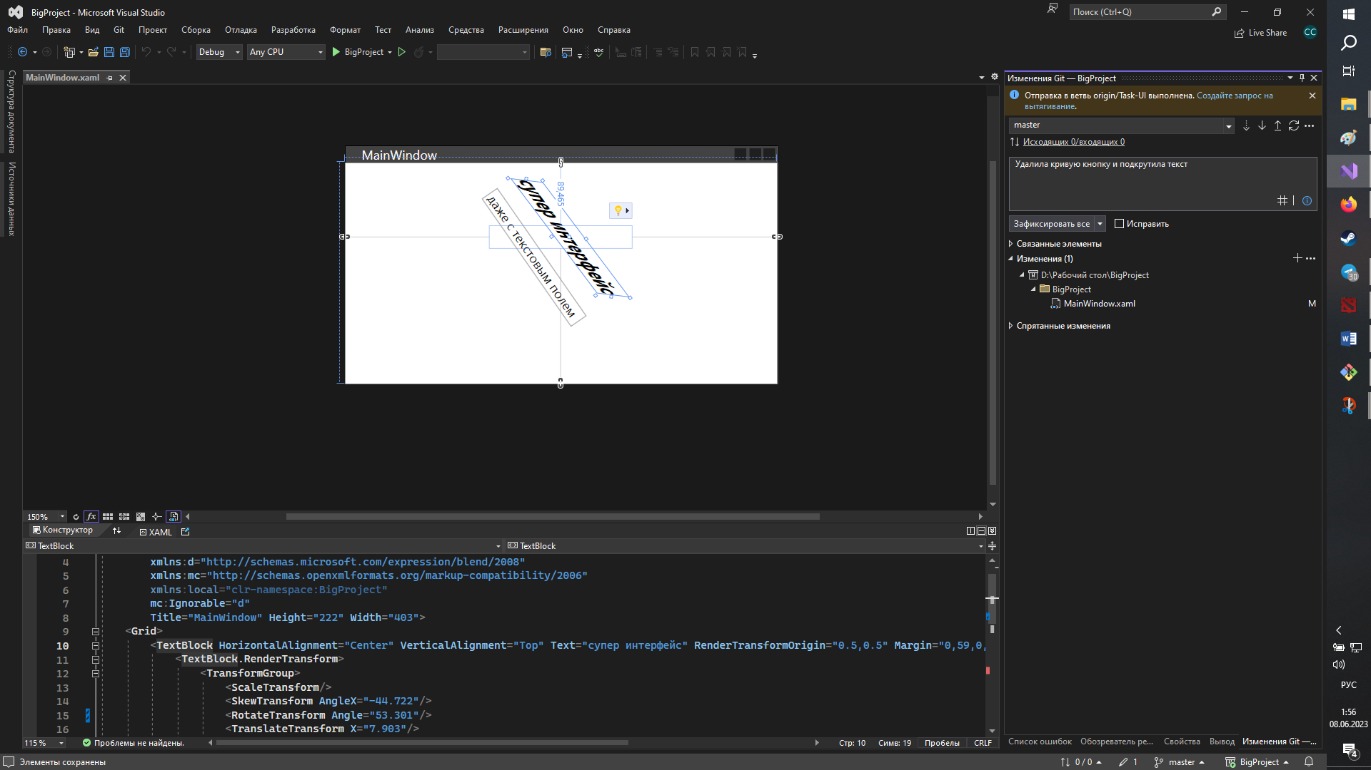
Перейду на GitHub и создам пулл реквест изменений из Task-UI в master. Здесь мы уже сразу можем увидеть, что гитхаб начнет немного нервничать насчет того, что он не понимает, как именно нужно объединить эти изменения
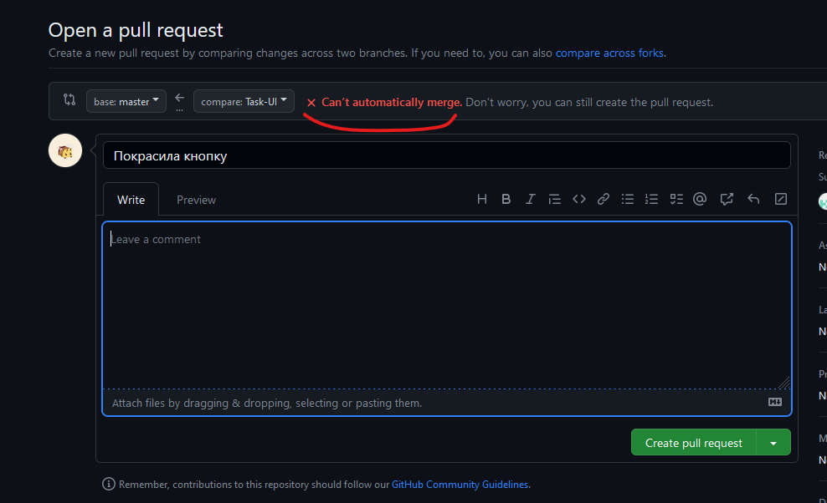
Когда мидл откроет этот пулл реквест, у него появится сообщение о том, что автоматически эти изменения нельзя поменять. Появится кнопка, которая покажет нам конфликт
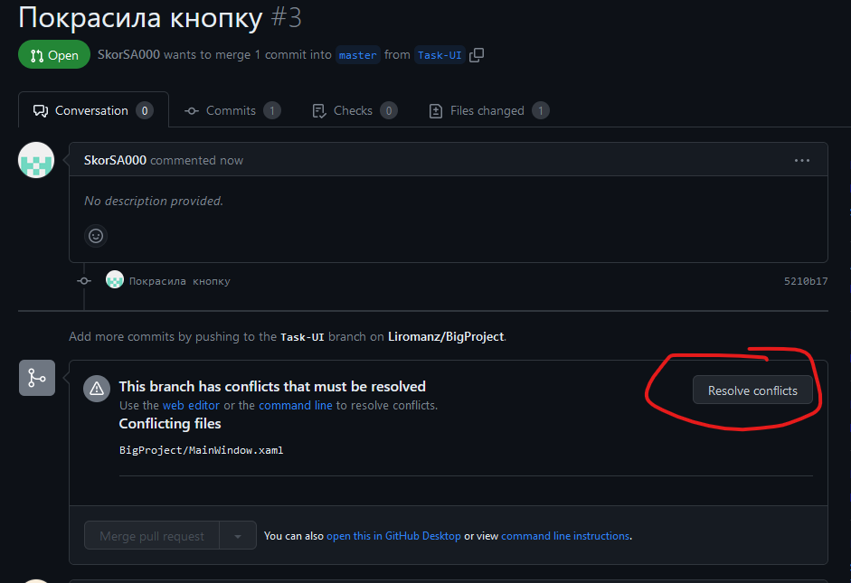
Однако внутри будет что-то очень странное, в чем можно очень просто запутаться. Какие-то >>>>>>>> и какие-то <<<<<<<.
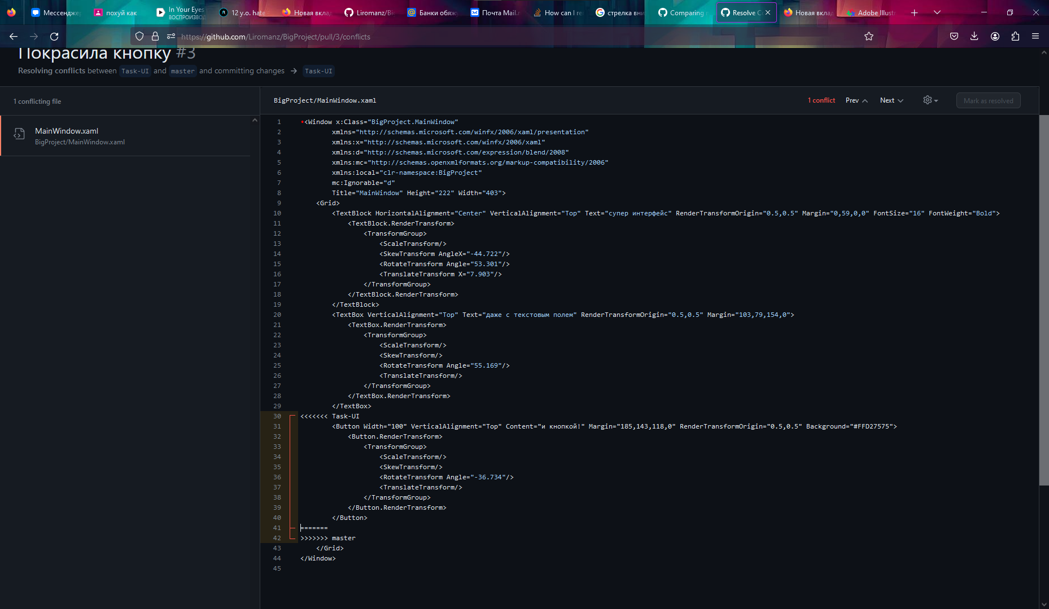
Я лично предпочитаю решать конфликты через Visual Studio, но для этого нужно прописать несколько команд внутри git bash, и это обязательно, по другому конфликты решать можно только внутри гитхаба
(максимум вы можете использовать github desktop, но я никогда им не пользовалась, так что помочь с ним не смогу)
Нажмем на кнопку command line instructions и увидим n-ое количество строк, которые нам нужно ввести
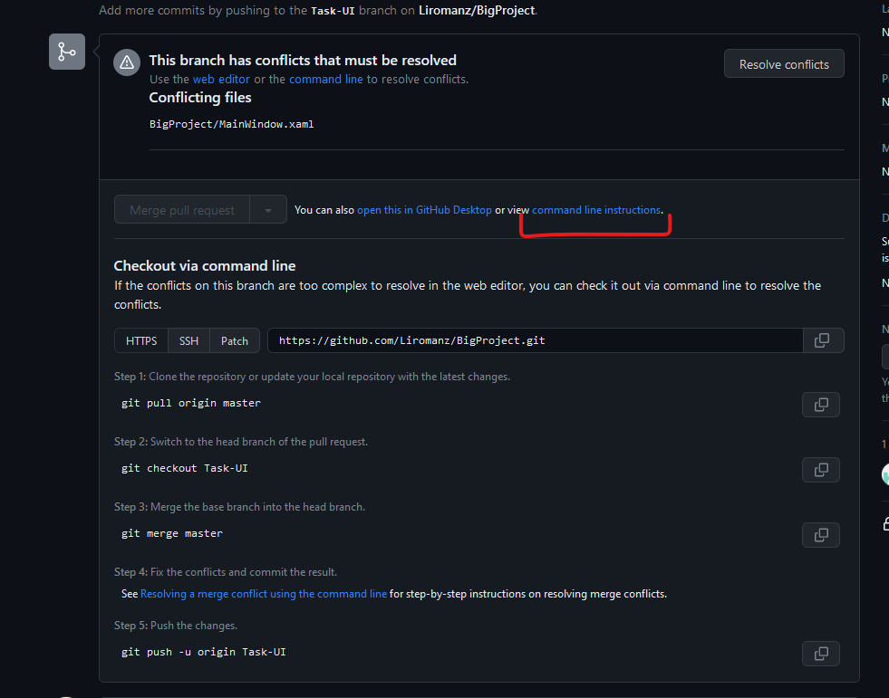
Здесь мы пойдем по следующему алгоритму:
- Откроем Git Bash внутри проекта, над которым мы работаем
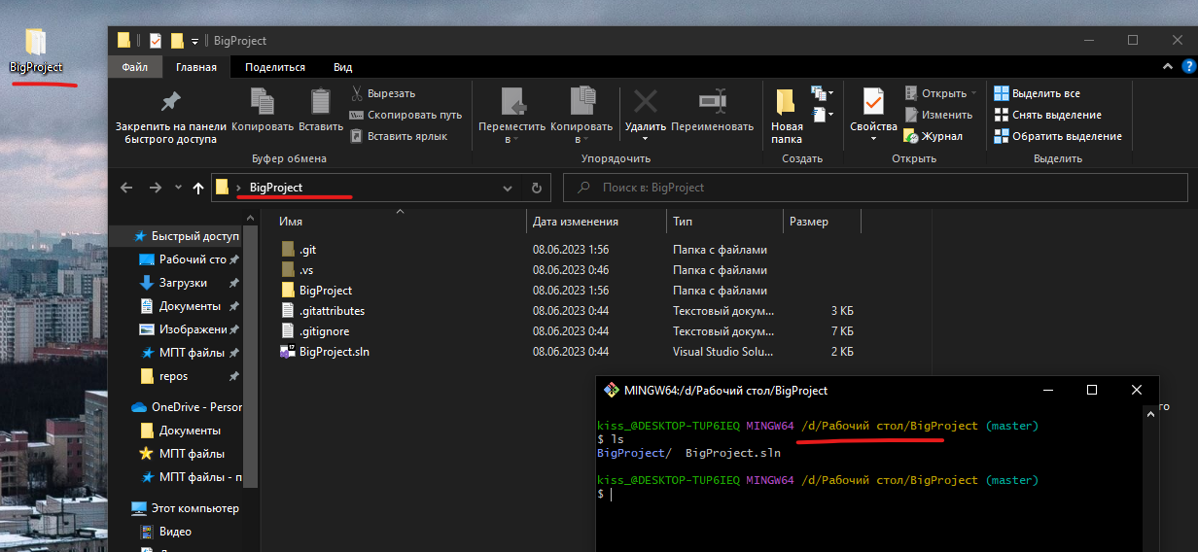
- Введем три команды, о которых нам говорит гитхаб – вытянем все изменения, переключимся на ветку Task-Ui при помощи команды checkout и объединим ее изменения с веткой мастера
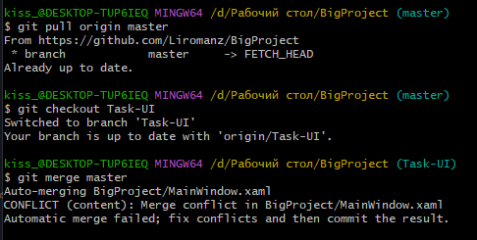
В конце мы увидим сообщение о конфликте
- Перейдя в Visual Studio, в изменения Git у нас появится текущее слияние с конфликтом и вкладка «Необъединенные изменения». Все файлы, которые мы видим внутри этой вкладки, имеют конфликты, которые нам надо решить. Открою один и единственный из них – MainWindow.xaml, дважды нажав на него
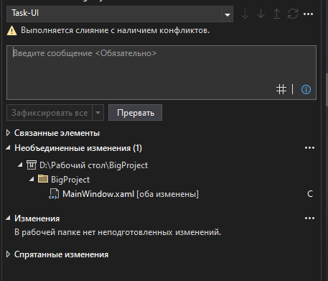
- Перед нами появится следующий интерфейс. Он может показаться страшным, но на самом деле все, что нам нужно, просто подсвечено красным и нам нужно избавится от этого красного
В левом верхнем углу – версия файла из ветки master - главной
В правом верхнем углу – версия файла из ветки Task-UI - приходящей
Внизу – итоговый файл, который будет по итогу выглядеть
В данной ситуации нам нужно решить эти конфликты, выбрав что мы хотим оставить, поставив галочки в нужном месте
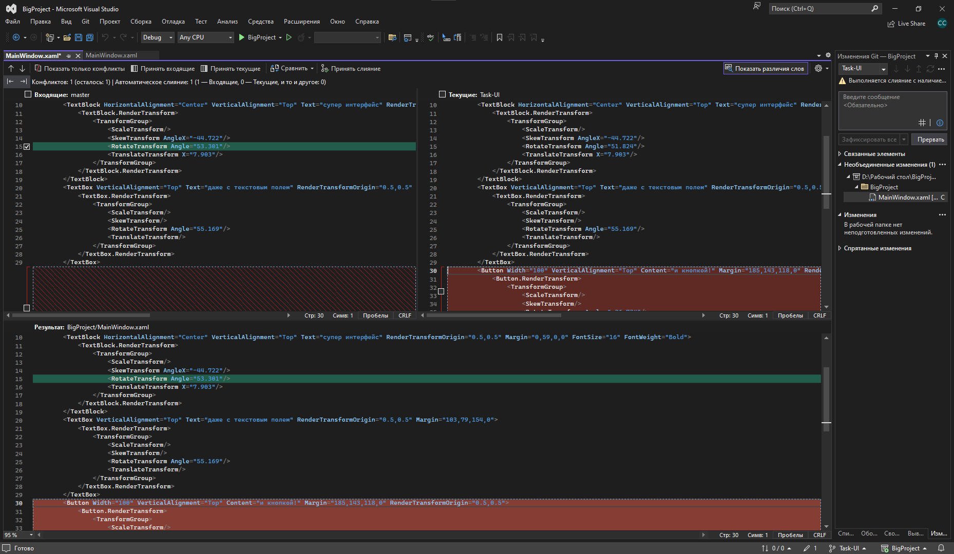
- Скажем, что я все таки хочу оставить кнопку. Тогда я поставлю галочку в том файле, где у меня есть кнопка
Если что, нижний файл я могу и вручную менять, вписывая туда код\верстку, так что с этим проблем нет
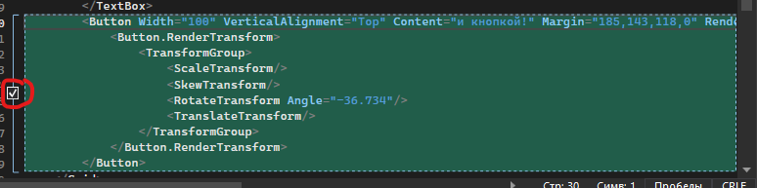
- Как только все будет зеленым, конфликтов не останется, а файл снизу начнет мне нравится, я нажимаю на «Принять слияние»
- После их решения, мне нужно снова зафиксировать изменения и отправить их
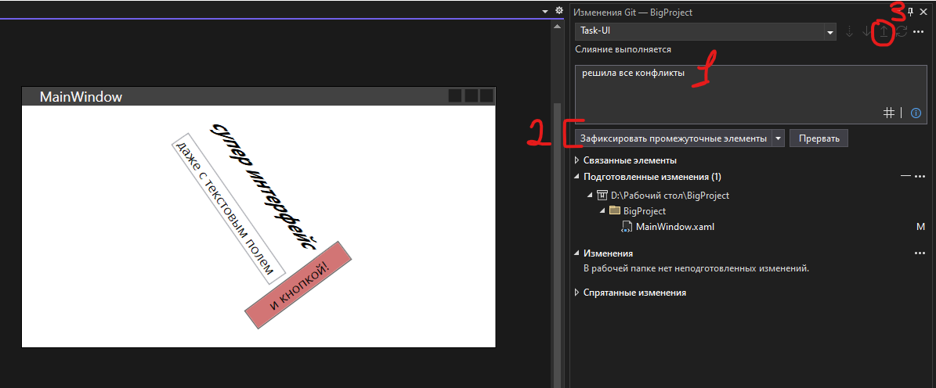
После отправки, перейдя обратно на GitHub, у меня будет фиксация с решенным конфликтом и я смогу уже принять эти изменения и отправить их в master. Остальные действия идентичны тем, что были выше. В рамках 10 практической решением конфликтов должен заниматься мидл
